Minnestund
Oppdekking kr50,- pr pers (blomster, lys, duk, servise)
Karbonade smørbrød kr95,- pr pers
Snitter kr 38,- pr snitt (2-3 snitter pr. pers)
Kaffekanne kr 180.- pr kanne (ca 10 kopper)
Bløtkake kr 580.- (15-20 stk)

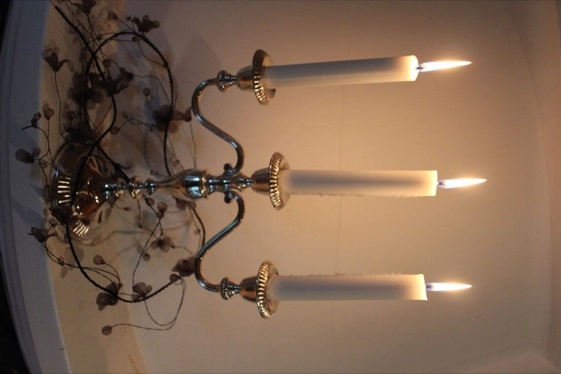
Minneseremoni ca.kr 260.- pr pers

Vi tilpasser meny om ønskelig.

Tar gjerne kontakt på 75 15 10 01 eller
bimbo@bimbo.no.

